Операция А
В школе прошла антитеррористическая игра «Операция А» для учеников 7-8 классов. Ребята проходили станции: «Поступаем правильно», «Что такое хорошо и что такое плохо», «Кроссворд», «Бдительность», «Разминирование».
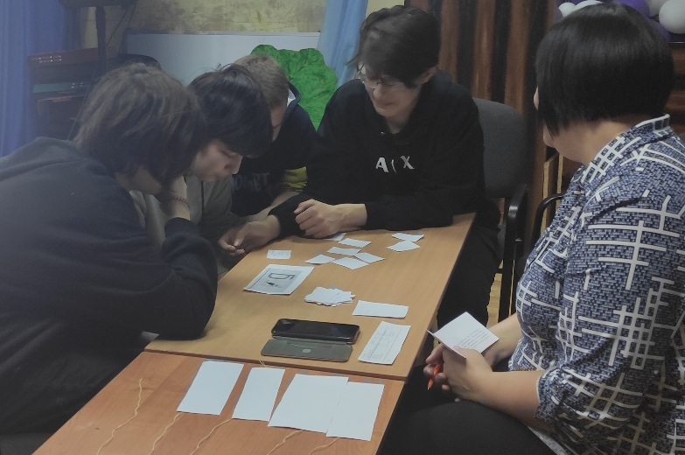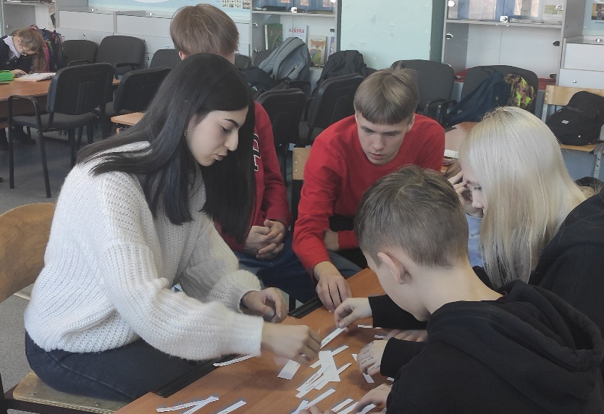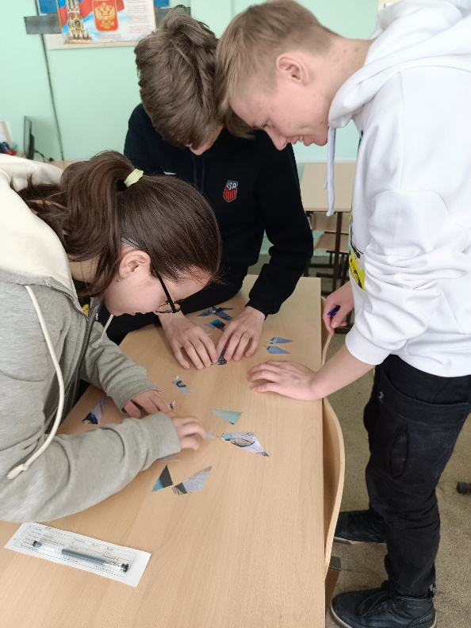
Итоги игры
1 место – 9а (101 баллов)
2 место – 8б (97 баллов)
3 место – 9б (90 баллов)
Лучшими на станции «Бдительность» был 8б класс, на станции «Поступаем правильно», единственными, кто справился со станцией «Разминирование» стал 8б класс.

